Пожар в лесу
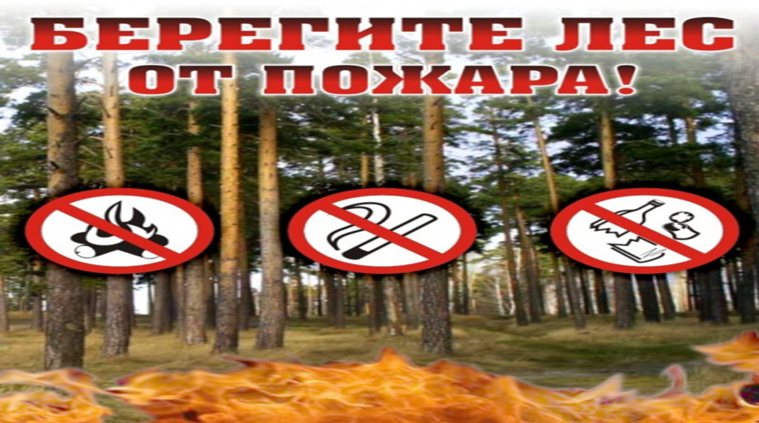
Воспитанники младшей группы с родителями совместно изготовили коллаж
«Берегите лес от пожара»
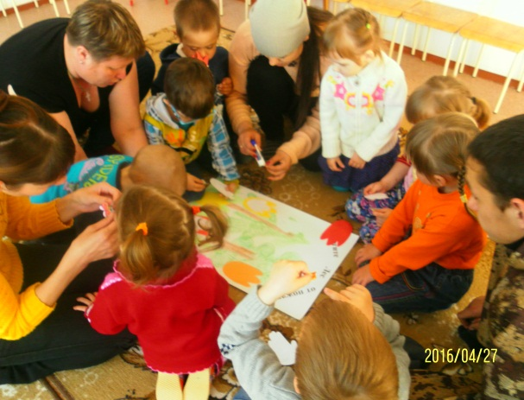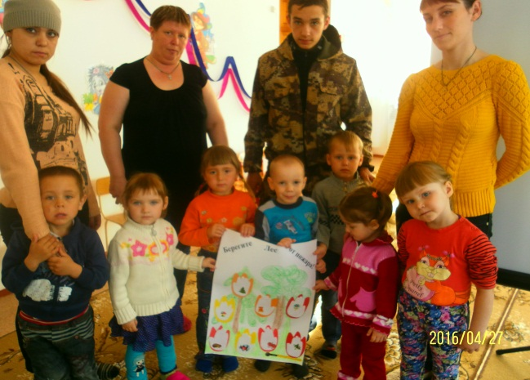
Помните всегда!
Пожар – это всегда беда. Особенно когда горят леса.
Однако не все знают элементарные правила поведения в случае пожара.
И даже знакомое с детства - «звоните 01» - в панике забывается.
Мы предлагаем вам несколько простых правил, которые помогут вам избежать пожара в лесу. Главное правило – никогда не паниковать!
